**Лекция 1. Технология подготовки презентаций**

**Учебник: М.Г. Гилярова. ИНФОРМАТИКА ДЛЯ МЕДИЦИНСКИХ**

**КОЛЛЕДЖЕЙ**

Стр. 289-291.

# **1. Представление о Power Point**

Мы познакомимся с технологией создания различного рода презентаций, «живых» объявлений, рекламы и пр. Такая работа во многом определяется воображением, художественным вкусом, нестандартным видением предмета, о котором вы хотите рассказать. Ваша задача – заинтересовать слушателей, как можно более интересно преподнести материал. И это не просто стремление к занимательности. В деловой жизни вам не раз придется прибегнуть к разного рода приемам, помогающим заинтересовать людей в сотрудничестве с вами. Для этого существуют различные виды рекламы: буклеты, листовки, объявления, теле- и радиореклама. Компьютер – мощнейшее средство по созданию и распространению рекламы. Главное – это придумать сценарий, построенный на использовании картинок, анимации (движения), броского запоминающегося текста.

Наиболее эффективным и универсальным средством для подготовки презентаций является приложение Microsoft Office – Power Point. Оно позволяет создать качественную презентацию с использованием графической информации, слайдов, звука, видеоклипов, эффектов анимации и т.д.

В результате подготовки анимации можно получить:

* печатный документ, предназначенный для раздачи;
* кальки для использования их в кадоскопах;
* слайды для использования их в слайдоскопах;
* электронную презентацию.

Процесс создания презентации начинается с отбора и подготовки отдельных слайдов, которые при демонстрации будут сменять друг друга. Начав с элементарного (запуск, работа с меню, вставка объектов, подбор фона и т.д.), мы рассмотрим работу с несколькими слайдами, технологию создания разветвленной презентации при помощи кнопок.

1. ***Объекты в приложении Power Point***

Разработку проекта презентации необходимо начать с анализа ее объектов. Любая презентация может восприниматься как система взаимосвязанных сложных объектов, которые, в свою очередь, состоят из совокупностей более простых и т.д.

**Презентация**

Слайд 1

Слайд 2

Слайд …

Текст

Рисунок

Клип

Звук

Рис. 1. Типовые объекты презентации в среде Power Point

В конечном итоге такую совокупность взаимосвязанных и починенных друг другу объектов можно свети к ограниченному типовому набору компьютерных объектов, которые могут быть созданы в конкретной программной среде. В среде Power Point типовым крупным компьютерным объектом является слайд..

Слайд – это сложный объект, который может включать заголовки, текст, таблицы, графические объекты, схемы. Звуковые фрагменты, видеоклипы и гиперссылки.

Каждый слайд сопровождается страницей заметок, на которую можно заносить поясняющий текст как во время создания, так и при его демонстрации. Этот текст используется для фиксации основных моментов презентации и сопутствующих им обстоятельств.

Совокупность слайдов по определенной тематике, обычно оформленных в едином стиле, и соответствующих сопроводительных материалов называют презентацией. Power Point позволяет выводить на экран или печатать все компоненты презентации, а также сохранять презентации в виде Web-страниц для последующей публикации на Web-сервере.

Параметры объекта *Слайд*

|  |  |
| --- | --- |
| **Параметр** | **Назначение параметра** |
| Вид фона | Можно изменять путем установки шаблона. Является единым для всей презентации |
| Цвет фона | Можно изменять (широкая палитра). В пределах одного слайда изменять нельзя |
| Вид перехода | Характеризует переход от одного слайда к другому (по «кнопке» или «автоматический») |
| Звук | Наличие/отсутствие звукового сопровождения |
| Эффекты анимации | Объект может прилетать, появляться и т.д. |

Слайд можно рассмотреть как некую систему, состоящую из более простых типовых компьютерных объектов: рисунка, текста, клипа, звука.

В процессе создания презентации будут использованы предоставляемые средой Power Point следующие группы инструментов.

**Инструменты**

Меню

Контекстное меню

Панель

Панель стандартная

Панель рисования

Панель анимации

Панель форматирования

При разработке презентации к выбранным объектам необходимо подобрать соответствующие инструменты.

# **2.Запуск и настройка приложения Power Point**

Для запуска приложения Power Point можно нажать кнопку  на панели задач или выбрать в главном меню программу Power Point. После запуска на экране появится окно Power Point, в котором, если начинаем новую работу, нужно поставить флажок Пустая презентация. Здесь же можно выбрать Шаблон презентации или Мастер автосодержания. Они предназначены в основном для создания технических, а не творческих работ. Если нашей теме соответствует какой-либо из шаблонов, то именно его мы и выбираем. Если мы хотим сами разместить информацию на слайде в том порядке, каком нам надо, то выберем пустой слайд.

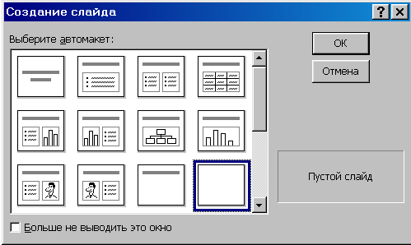

Выберем пустую презентацию и нажмем кнопку ОК. Появится рабочее поле, в котором располагается окно Создать слайд. Здесь можно выбрать готовый шаблон слайда или пустой слайд. Выберем Пустой слайд и будем формировать его самостоятельно.

Теперь надо установить необходимые панели инструментов.

Для удобства работы на экране должны быть установлены следующие панели: стандартная, форматирования, эффекты анимации, рисования. Для этого выберем в меню Вид-Панели инструментов и отметим все нужные панели. Назначение панелей описано в следующей таблице.

|  |  |
| --- | --- |
| **Панель** | **Действия** |
| Стандартная | 1. Позволяет открывать, закрывать, записывать и создавать презентации. 2. Дает возможность копировать, вырезать объекты. 3. Отправляет презентацию на печать |
| Форматирования | 1. Изменяет шрифты (стиль, размер, вид). 2. Выравнивает текст |
| Эффекты анимации | 1. Эффект анимации. 2. Звуковое сопровождение. |
| Рисования | 1. Создание основных графических элементов. 2. Действие (порядок, отражение, группировка и т.д.) 3. Создание текста с помощью WordArt. 4. Установка цвета заливки фона, линий, текста и т.д. 5. Создание теней и объемов. |

# **3. Создание презентации**

Знакомство с Power Point начнем с выполнения практического задания, приведенного в примере на рисунке. Данная презентация занимает всего один слайд.

Текст 1

Текст 7

Текст 4

Объект 3

Текст 5

Текст 2

Объект 6

Объект 8

Текст 9

**Меня зовут Миша, и я вам расскажу немного о себе**



**Это мой клетчатый друг**

**И я им играю в футбол**

А это я.



Еще я люблю путешествовать!

***Передаю привет всем любителям путешествий!***

Вначале разобьём наш слайд на объекты, их всего 9. Очевидно, что здесь выделяются три типа объектов: фон, текст, рисунок. Поэтому разобьем работу на несколько этапов.

*I этап. Создание фона.*

# ***Раскраска фона***

## Выберите меню команду Формат – Фон

|  |  |
| --- | --- |
|  | В группе Заливка фона щелкните стрелку вниз.Для изменения цвета, входящего в цветовую схему, щелкните один из восьми цветов в группе Авто.Чтобы изменить цвет, не входящий в цветовую схему, нажмите кнопку Другие цвета. |

# ***Способы заливки и текстуры фона***

## Чтобы фон слайда принял другой вид, можно изменить его цвет, градиент, узор или текстуру. Кроме того, в качестве фона можно использовать какой-либо рисунок. При этом следует учитывать, что на слайде или в образце допускается только один вид фона.

## Выберите Формат - Фон

## В группе Заливка фона щелкните стрелку вниз. Выберите кнопку Способы заливки (см. рис. выше)

## Перейдите на одну из вкладок.

## Выберите нужные параметры и нажмите кнопку OK.

# ***Изменение цветовой схемы презентации***

## Цветовая схема — это набор из **восьми** гармонично подобранных цветов, используемых в презентации. Кроме того, цветовые схемы можно применять в диаграммах и таблицах, а также для перекрашивания вставляемых в слайды рисунков.

## Для выбора какой-либо схемы выберите в меню Формат-Цветовая схема слайда, затем щелкните нужную схему.

## 

## После применения цветовой схемы все объекты презентации окрашиваются в соответствующие цвета. В дальнейшем все создаваемые объекты будут автоматически согласовываться по цвету с остальной частью презентации. Можно выбрать стандартную схему, а можно настроить все цвета самому. Для этого выберем пункт Специальная.

|  |  |
| --- | --- |
|  | Здесь можно c помощью пунктов Цвета схемы и Изменить цвет задать нужный цвет. Внизу справа предлагается образец, который будет отражать ваши изменения. После всех настроек надо щелкнуть мышью на кнопку Применить, если надо применить данную настройку только к одному слайду, или Применить ко всем, |
| если данные настройки применяются ко всем слайдам. | |

*II этап. Создание текста.*

Для создания текста в слайде нужно выполнить следующие действия:

* + выбрать на Панели рисования кнопку Надпись  ;
  + перенести курсор на слайд до появления поля для ввода текста





* + ввести текст в поле

* + переместить поле с текстом в нужное место.

Для изменения шрифта необходимо выделить текст и на Панели форматирования изменить вид текста, начертание, цвет и т.д.

В нашем примере вводим Текст1, Текст2, Текст4, Текст5, Текст9 и расставляем их в нужном порядке. Текст7 представляет собой объект WordArt.

*III этап. Вставка рисунков*

Непременным атрибутом всякой презентации являются различные изображения. Для того, чтобы сделать презентацию более наглядной и привлекательной, можно использовать сканированные картинки или картинки из библиотек картинок.

Алгоритм вставки картинок:

* + выбрать в меню Вставка-Рисунок, выбрать Картинки или Из файла;
  + выбрать нужный рисунок;
  + установить рисунок в нужном месте слайда;
  + изменить размеры рисунка до необходимых.

В нашем примере мы возьмем картинки из библиотеки картинок Office 98. Это у нас Объект3, Объект6, Объект8.

*IV этап. Настройка анимации текста и объектов.*

## Для каждого пункта или объекта можно установить порядок его появления на слайде.

## Порядок и время показа анимационных элементов можно изменять, а показ можно автоматизировать, чтобы не пользоваться мышью.

## Для подготовки и предварительного просмотра анимации текста и объектов можно нажать на панели Эффекты анимации кнопку Настройка анимации

настройка анимации

## 

## или выбрать в меню Показ слайдов-Настройка анимации.

На экране появится окно с соответствующим названием (см. рисунок), и далее действуем по ниже следующему алгоритму.

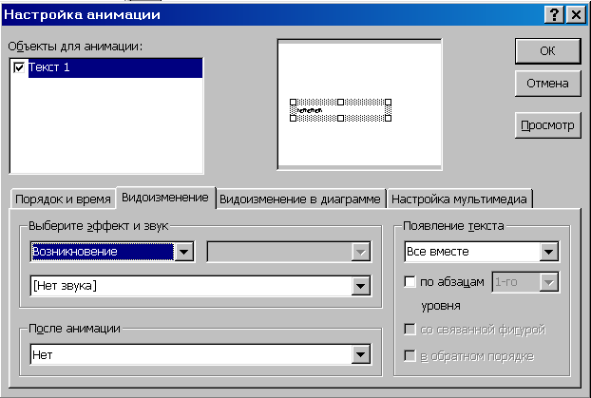

## В группе Объекты для анимации выделите текст или объект, подлежащий анимации, затем выберите Видоизменение, Выберите эффект и звук. Выберите нужный эффект и звук, в окне Порядок и время укажите, каким образом будет появляться объект: по щелчку или автоматически через определенный промежуток времени, который тоже нужно задать.

## Для выполнения анимации диаграммы, созданной в Microsoft Graph, щелкните вкладку Видоизменение в диаграмме.

## Если установлен не тот эффект, его в любое время можно исправить. Для этого вновь выделить объект и нажать кнопку Настройка анимации.

*V этап. Запуск и наладка презентации.*

Для запуска воспроизведения слайда необходимо нажать кнопку Показ слайдов - , расположенную в левой нижней части экрана, или выбрать в меню Показ слайдов-Начать показ.

При наладке презентации в окне Настройка анимации нажимается кнопка Просмотр анимации. Это позволит увидеть всю анимацию одного слайда. В случае необходимости можно изменить настройку объекта и поменять порядок анимации.

# **4.Создание презентации, состоящей из нескольких слайдов.**

Для создания хорошей презентации обычно бывает недостаточно одного слайда. Мы научились создавать один слайд. Для создания второго (нового) слайда нужно выбрать в меню Вставка-Новый слайд. Далее необходимо указать вид слайда и приступить к его формированию. Можно выбрать в одной работе единый шаблон оформления (Формат-Применить шаблон оформления).

Создав несколько слайдов. Необходимо обеспечить переход от одного слайда к другому. Для этого выберем в меню Показ слайдов-Смена слайдов.

Появится окно Смена слайдов, в котором надо установить, по щелчку или автоматически через какой-то промежуток времени будут сменяться слайды при демонстрации презентации.

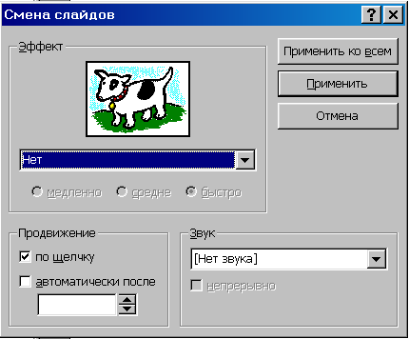

После установления параметров нажать кнопку Применить или Применить ко всем. После этого можно запустить презентацию на демонстрацию.

# **5.Работа с сортировщиком слайдов.**

Если презентация состоит из большого количества слайдов, то при ее наладке удобнее работать с сортировщиком слайдов. Для этого надо выбрать в меню Вид-Сортировщик слайдов. После выбора этого режима на экране появятся все слайды подготовленной презентации.

В этом режиме удобно выполнять операции копирования, перемещения, вставки и удаления слайдов.

Удаление слайда:

* + выделить мышкой слайд в окне сортировщика слайдов;
  + нажать <Delete> на клавиатуре или Вырезать на стандартной панели инструментов .

Копирование слайда:

* + выделить мышкой слайд в окне сортировщика слайдов;
  + нажать Копировать  на стандартной панели инструментов;
  + установить курсор в нужном месте Сортировщика слайдов;
  + нажать кнопку Вставить  на стандартной панели.

Перемещение слайда:

* + захватить слайд мышью в окне Сортировщика слайдов (зафиксированная левая клавиша мыши);
  + перетащить слайд в нужное место.

Вставка нового слайда:

* + указать мышью место вставки нового слайда;
  + нажать кнопку Создать слайд

Наладка презентации

* + при наладке презентации в режиме Сортировщика слайдов можно указать мышью на любой слайд и включить в него демонстрацию;
  + для работы с отдельным слайдом щелкнуть мышью на нем два раза;
  + для остановки презентации необходимо нажать правую кнопку мыши и дать команду Завершить показ слайдов.

# **6.Создание управляющих кнопок.**

Для удобства работы иногда возникает необходимость снабдить некоторые слайды управляющими кнопками. В процессе демонстрации они помогут осуществить возврат к предыдущему слайду, переход к следующему слайду, вызов каких-то дополнительных функций.

Для вставки управляющей кнопки необходимо в меню выбрать Показ слайдов-Управляющие кнопки, выбрать необходимую кнопку из предложенных, перевести курсор на слайд и растянуть эту кнопку до необходимого размера. Затем в раскрывшемся окне Настройка действия (см. рисунок) выполнить необходимые настройки (перейти по щелчку, перейти по гиперссылке). Кнопку можно перенести и установить на любое мест на слайде.

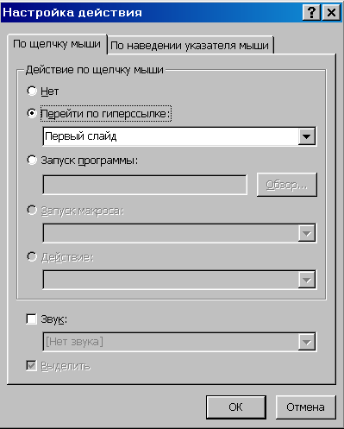

**Советы по созданию презентаций**

***Эргономические требования***

1. Сообщения, предъявляемые на экране дисплея, должны быть  
   логически последовательны.
2. Необходимо предусматривать в процессе просмотра презентации  
   возможность приостановки работы в любой момент, а также возможность  
   возобновить работу, если это понадобится, с нужного места.
3. Информация должна быть структурирована вплоть до разделения  
   на последовательность предъявляемых пользователю кадров.
4. В случае наличия большого количества необходимой для  
   предъявления информации рекомендуется разделить ее на несколько  
   кадров, а не предъявлять всю на одном экране.
5. Рекомендуется не злоупотреблять текстами на экране.
6. Важнейшую информацию желательно располагать на середине экрана.
7. Повторяющуюся информацию следует размещать на тех же самых позициях.
8. Информация, предъявляемая на экране, должна быть понятной,  
   логически связанной, распределенной на группы по содержанию и  
   функциональному назначению.
9. Не следует для предъявления информации использовать краевые зоны экрана.
10. Рекомендуется вопросно-ответные сообщения и подсказки  
    помещать в верхней части экрана, выделяя явным образом отведенную  
    для этого зону, например, отделяя ее горизонтальной линией от  
    основной информации на экране.
11. Зоны размещения на экране вспомогательной информации  
    должны быть четко определены – зона подсказок, зона комментариев,  
    зона управляющих сообщений, зона для сообщений об ошибках.
12. Выделяемые объекты, например сообщения об ошибках, рекомендуется окрашивать в цвета, используемые для предостережения.

***Рекомендации по компьютерному дизайну***

1. Эффективность оформления определяют факторы, которые спо­собствуют успешной реализации любого сложного художественного  
   проекта: продуманный до мелочей план, профессионально выпол­ненный дизайн и соответствующее высококлассное оборудование.
2. Чтобы разные типы информации не смешивались друг с другом,  
   можно использовать эффект контраста. Для усиления контраста можно  
   использовать противопоставление по нескольким признакам (цвет,  
   шрифт, композиция, фактура и т.д.).

3. Разумно используйте цвет (цветовой контраст, тональность,  
оттенки). Не стремитесь к излишнему усложнению: иногда прекрасное  
заключается в простом.

1. Нужно определиться с характером и стилем программы (серьез­ная или шутливая, вычурная или доступная для всех). Как правило,  
   характер и концепция оформления предопределены стилем самого  
   текста и иллюстраций.
2. В самом начале работы необходимо принять одно из самых  
   важных решений – какой шрифт использовать. Обратите внимание на  
   три фактора: отличная «читабельность», соответствующий стиль и  
   максимальная функциональность.
3. Не следует прибегать к какому-то особому выделению текста,  
   делая упор на оригинальность шрифта и его необычность, совершенно  
   не придавая значение тому, что мелкие буквы и объемные текстовые  
   блоки затрудняют восприятие.

7. Эффекты, привлекающие внимание пользователя (мелькание,  
повышенная яркость, обратный контраст), следует применять осторожно.

1. Необходимо минимизировать количество цветов, используемых  
   на экране одновременно.
2. Цвет переднего плана и цвет фона должны находиться в сочетании между собой и с цветом тех символов, которые должны быть  
   выделены на экране.

10. Не рекомендуется использовать яркие цвета для границ окон и  
для заголовков.

*Рекомендации при подготовке текста*

Не форматируйте текст в процессе его создания. Помните о том, что форматирование осуществляется в процессе верстки.

Правила, которым необходимо следовать при наборе текста:

1. После точки, запятой, двоеточия, знаков вопроса и восклицания  
   ставьте только один пробел.
2. Не вводите пустую строку между абзацами.
3. Текст любого абзаца начинайте вводить с левой границы колонки  
   даже в том случае, если его в дальнейшем следует разместить в центре,  
   сместить вправо или влево.
4. Внутри абзаца отдельные слова или группу слов можно выделять  
   с использованием подчеркивания, курсива, полужирного начертания,  
   но не применяйте это ко всему абзацу в целом.
5. Для создания простых таблиц лучше пользоваться табуляцией,  
   поскольку в файл вставляется код табулятора, а не совокупность пробелов.
6. Гарнитуры с засечками легче воспринимаются читателем и  
   способствуют лучшему пониманию прочитанного.
7. Чрезмерно крупный размер (кегль) шрифта затрудняет процесс беглого чтения.
8. Ориентация текстовой информации на экране дисплея должна  
   быть вертикальной.
9. Расстояние между строками должно быть больше, чем высота  
   символов (текстовую информацию лучше представлять через строку).
10. При проектировании длины строк следует учитывать возраст  
    испытуемых (например, для пользователей – дошкольников и младших  
    школьников желательны более короткие строки).

*Рекомендации при**подготовке иллюстраций*

Различают два типа файлов иллюстраций:

а) файлы с расширением «*.bmp», «*.gif» и другие, подготовленные  
с помощью пакетов растровой графики, или отсканированные;

б) файлы векторной графики с расширениями «*.wmf», «*.eps», «*.tif»  
и другие, подготовленные с помощью пакетов векторной графики.

1. Получение рисунков с помощью растровой графики является  
   основным процессом при создании компьютерных приложений. Растровая  
   графика также лежит в основе технологии сканирования изображений.
2. Наилучшее качество получается при создании растровых рисунков в графических пакетах с последующим включением их в приложение в масштабе 1:1.
3. В процессе сканирования изображения постоянно присутствует  
   компромисс между плотностью растра (числом точек на дюйм) и его  
   способностью передавать полутона. Чем больше формат растровой  
   матрицы, тем большее число полутонов может быть ею представлено.
4. Растровая графика используется для создания художественных  
   иллюстраций, а векторная – для формирования технических рисунков.  
   Трехмерная графика основана на векторной.
5. Если вы собираетесь «переснять» картинку с уменьшением,  
   лучше это сделать в процессе сканирования с тем, чтобы размер  
   изображения был уменьшен до того, как будет создан выходной файл.
6. Изображение хорошего качества получается в том случае, когда  
   разрешение сканера примерно вдвое выше разрешения устройства  
   вывода изображения.

# **Задание 1. Ответить на вопросы теста**

1. Какая из программ предназначена для создания презентаций?

1) Word; 2) Adobe Photoshop; 3) Power Point; 4) Excel; 5) Paint

1. С помощью какой пиктограммы можно запустить программу **Power Point?**

     

|  |  |  |  |  |  |
| --- | --- | --- | --- | --- | --- |
| **1** | **2** | **3** | **4** | **5** | **6** |

1. Укажите номера клавиш, устанавливающие следующие режимы работы с презентацией:

   

|  |  |  |  |
| --- | --- | --- | --- |
| **1** | **2** | **3** | **4** |

1. Режим Сортировщика слайдов.
2. Режим показа слайдов
3. Обычный режим слайдов.
4. Режим страниц заметок
5. С помощью какого пункта меню можно задать анимацию текста и объектов?
6. Формат.
7. Вид
8. Сервис
9. Показ слайдов
10. Какая панель позволяет создавать, сохранять, печатать презентации; вырезать, копировать, вставлять объекты?
11. Стандартная.
12. Форматирования.
13. Рисования
14. Эффекты анимации

**Задание 2.** Задания №№ 66, 67 на странице 292.

**Выполненные задания отправить на почту** [**iralgu@yandex.ru**](mailto:iralgu@yandex.ru)